大年初一，三个与中国有关的好消息

[有理儿有面](javascript:void(0);)

**有理儿有面**

微信号 youli-youmian

功能介绍 你说是不是

2023-01-22[原文](https://mp.weixin.qq.com/s?__biz=Mzg3MjEyMTYyNg==&mid=2247580606&idx=3&sn=359d9d0dfa9cfb0ac9a55abc74a3128f&chksm=cef7efcbf98066dd4ac01f34d4982fc75ab9c6ab707715fd8ab956205f0e98dc55aee43f931a&scene=27#wechat_redirect&cpage=184) 发表于

收录于合集

以下文章来源于牛弹琴 ，作者牛弹琴



牛弹琴

.

最睿智地解读国际风云、财经要闻，传播正能量





**全文共2329字，图片3张，预计阅读时间为8分钟。**

**文章转载于“牛弹琴”。**



▼

**大年初一，至少三个与中国有关的好消息。**

倒不是都发生在农历新年第一天，只是在这第一天，在中国人最喜庆的节日里，这种感觉更加强烈。

**好消息一，中美关系不会更糟糕。**

这不是我说的，是美国国务卿布林肯说的。

在芝加哥大学一次活动中，被问到中美两国关系是否有所缓和时，布林肯回答：**“我想是的。”**

他说了一堆，但有句话是这样的：“我们处于竞争，我也认为，在某些时刻，我们可以展开讨论。……有对话和参与，往往就会产生这种（缓和）效果。世界各国都希望我们负责任地处理美中关系。他们知道我们的应对方式也会影响到他们。”

不管怎样，年终岁尾，中美关系出现了某种转机。

**在瑞士，刘鹤与美国财长耶伦举行了第一次面对面会谈。谈话气氛不错，专业、深入、坦诚、务实，还富有建设性。成果之一，双方都表达了合作意向；成果之二，中方欢迎耶伦访华。**

说起来，这将是耶伦上任后第一次访华。

在耶伦访华前，中国春节后，很可能是2月5日、6日，布林肯也将第一次访华。

两位美国重量级阁员接连访华，显然对当下的中美关系是加分，而不是减分。更要看到，中国的新外长，是刚刚从美国回来的驻美大使秦刚。

中美关系有所转圜，一个大背景，应该也是国际格局的剧烈变化。俄乌冲突仍在向纵深发展，美国打压并未让中国屈服；相反，中国经济将满血复活，美国经济很大概率今年会陷入衰退。

以至于100岁的基辛格，日前也大声疾呼：美中应更充分地理解彼此，运用智慧、政治远见和历史经验，推动双边关系朝着良性方向发展。**两国合作不仅利于双方，还能惠及人类，而冲突和对抗只会导致灾难。**

中美关系，是当今世界上最重要最复杂的关系，没有之一。中美关系稳定了，对美国是好事；对中国来说，肯定也不是坏事。

2023年，中美关系不会太好，但应该不会更糟糕。没有坏消息，其实就是好消息。

当然，对于美国，我们更要多留一个心眼。美国肯定也不会停止对中国的打压，美国政客肯定也不会少去干挑拨离间的事情。说一套做一套，我们也见得太多了。

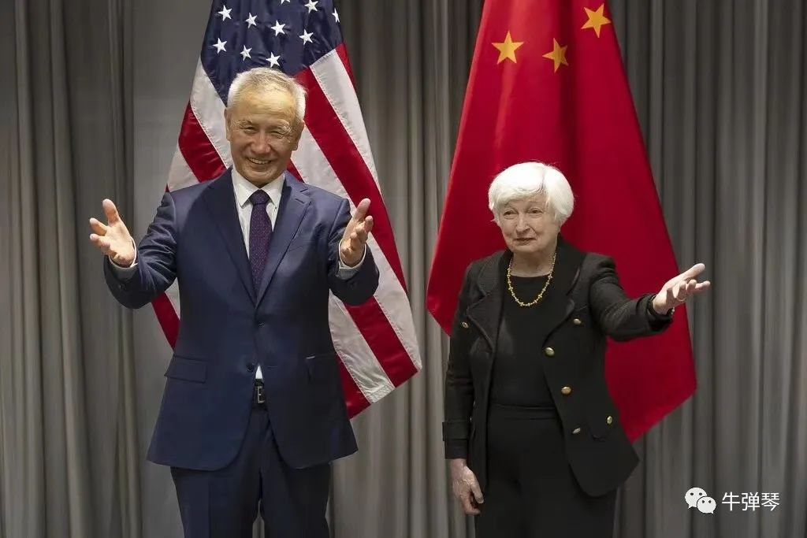

**好消息二，中国经济又满血复活了。**

这两天，最受振奋的，无疑是刘鹤在达沃斯论坛的那句话：**相信经过努力，2023年，中国经济会实现整体性的好转。经济增长速度达到正常水平是大概率的事件。**

春江水暖鸭先知，最先感受到的，应该就是人民币汇率。去年11月，人民币汇率一度跌到一美元兑7.3元。但随后，人民币强势反弹，目前约1：6.78。

美元利率在啪啪啪提升，但人民币默默回到近一年前。

什么原因？

**对中国经济的看好！**IMF副总裁戈皮纳特预测，中国经济可能从今年第二季度开始迅速复苏。按照很多西方经济学家的预测，2023年中国GDP增速将在5%左右，摩根大通预测甚至可能达到5.3%。

这是什么概念？

2023年世界经济不会太好，但如果中国达到了5%，中国肯定又是世界经济当之无愧的火车头，对世界经济贡献率将超过30%。

中国经济王者归来，不外乎三个因素：**1，终于告别疫情，消除了最大的不确定性；2，政策有所调整，人们信心正在增强；3，消费开始反弹，大家看看最近的交通和餐馆，应该就明白了。**

一个流动的充满活力的中国，又要回来了。

过去三年，我们见证了太多的历史，我们有太多的酸甜苦辣，希望这样的波折，再不要出现了。



**好消息三，世界给中国人拜年。**

**更准确地说，是给全球华人、给所有过农历新年的人们拜年**。而且，对兔年，各种津津乐道。

比如，美国国务卿布林肯，发表拜年献词：“我祝愿全世界所有庆祝农历新年的人们健康、平安、好运……对所有在美国和世界各地庆祝农历新年的人们，祝愿兔年和猫年带来更多平安、繁荣和机遇。”

哦，知道的朋友应该知道，越南也过农历新年，也有12生肖，其他11生肖和我们完全一样，但唯独我们今年过兔年，越南朋友过猫年。

日本首相岸田文雄，也发表了热情洋溢的兔年贺词：“谨向在日本生活工作的华侨华人及全球喜迎春节的朋友拜年。”

他并且还有自己的感悟：**“在面对困难时，我们要学习古人的智慧，既要稳步前行，遇事时更要一气奋进。只要大家一起努力，任何困难必能克服。恭祝各位兔年行好运、心想事速成！Happy Lunar New Year!”**

联合国秘书长古铁雷斯，一张口就是一句中文**“春节快乐”**。然后，他说，“在我们即将步入兔年之际，我很高兴送上我最诚挚的祝福，兔象征着活力和机敏。这是人类面临艰难和考验时所需要的品质……我祝愿您和您的家人在农历新年里身体健康、事业兴旺、幸福快乐！”

最后，古秘书长又特意用中文说了句“谢谢”。

最近几年，感觉世界政要拜年，至少有三个层次：**第一个层次，说吉利话拜年；第二个层次，学一两句中国话再拜年；第三个层次，不仅说中国话，也穿上中式喜庆衣服拜年。**

这几天，也不仅仅外国政要拜年忙；世界不少地标性建筑，也披上了中国红；海外的唐人街，更是张灯结彩，舞狮游行，比国内绝大多数城市还要热闹。

这说明了什么？

**我总觉得，还是中国文化的魅力，世界对中国和中国文化的尊重，也切实感受到了中国文化散发出的迷人风采。**于是，越来越多的人过中国春节，享受中国年味的热闹、喜庆和欢乐。

当然，背后还是中国的强大和崛起。

**但我总觉得，中国真正的强大，应该是有一天，我们的春节，会成为一个世界性的节日。华人庆祝，不是华人也庆祝。**

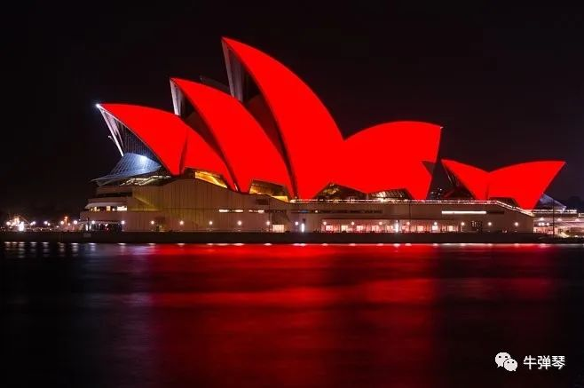

当然，我们也要有更开放的心态。外国人可以庆祝我们的春节，我们可以不鼓励洋节，但也真不必太介意，太上纲上线。这个世界，越是民族的，越是世界的；越是自信的，才越是开放的。

三个好消息，归结到一点，**我总觉得，还是要沉住气，做好自己的事情。**

这个世界，还很不太平，各种黑天鹅、灰犀牛，但不要怕，我们怕也没有用，兵来将挡、水来土掩；同时，不折腾，全力拼经济，上下同心，国泰民安，这样的中国，又何惧之有？

2023肯定是不寻常的一年，中国又回来了！

**图片源自网络**





**关注公众号：**

**有理儿有面**

**理   性｜   揭   秘｜   探   讨**







### 精选留言

用户设置不下载评论